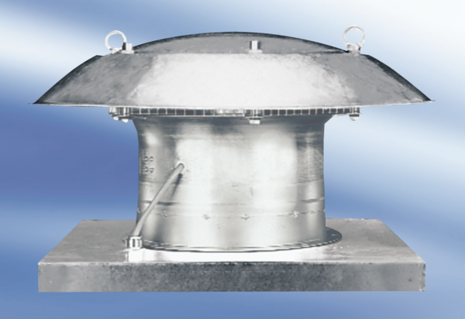Axialer Dachventilator DZD40-4AVerpackungseinheit: 1 StückSortiment:
Artikelnummer: 0087.0422Hersteller: MAICO

